ИЗБИРАТЕЛЬНЫЙ ОКРУГ № 4
улицы: Первомайская; Связистов; Набережная; Энгельса; Перова.

ЕФИМОВ ВАЛЕРИЙ ИВАНОВИЧ

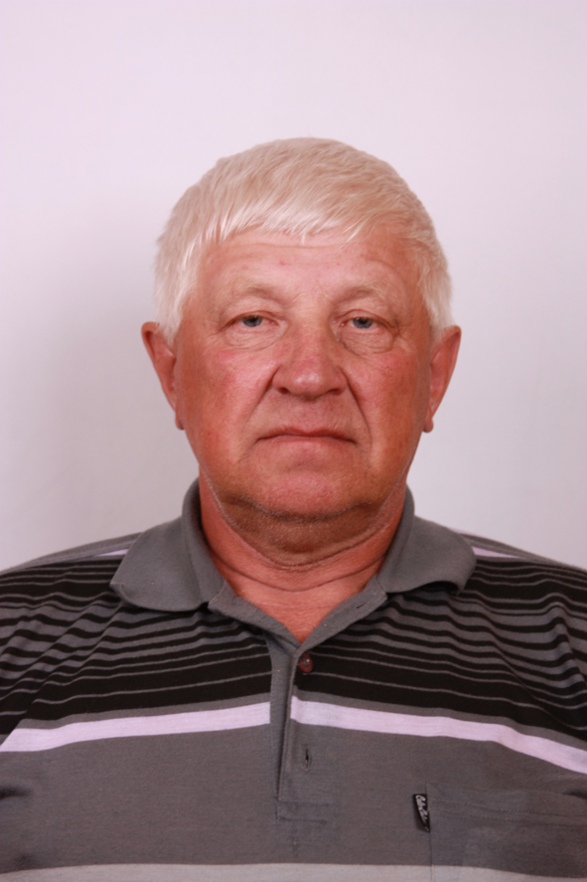
Родился 13 января 1953 года в г. Тавда Свердловской области.
После окончания Русоковской средней школы пошел работать в управление И-299/5 в качестве монтера связи 3 разряда. Окончил курсы водителей, с 1971 по 1973 год проходил службу в рядах Советской армии. После службы в армии работал в Кондинском лесопромышленном комбинате в должности водителя.
В 1988 году заочно окончил Тюменский лесотехнический техникум по специальности: технология лесозаготовок.
С 1999 года занимается предпринимательской деятельностью. В настоящее время работает директором ООО «ЛПП Стимул».
Выдвинут избирательным объединением «Кондинское районное отделение КПРФ ХМАО».

СИВАЧЕНКО ВИКТОР ВЛАДИМИРОВИЧ

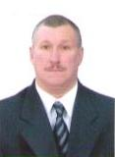
Родился 01 мая 1964 года в поселке Иртыш Вагайского района Тюменской области.
Окончил Государственное образовательное учреждение высшего профессионального образования «Тюменский государственный нефтегазовый университет».
Служил в Советской Армии, затем работал рулевым-мотористом в Обь-Иртышском пароходстве в п. Междуреченский Кондинского района, затем работал в Кондинском РОВД в должности Госавтоинспектора, затем в должности ДПС ОГИБДД по Кондинскому району, в настоящее время работает в обществе с ограниченной ответственностью «Акцепт» в должности оператора АЗС.
Награжден медалью «За отличие в службе» 3 степени, «За отличие в службе» 2 степени, почетной грамотой главы Кондинского района, юбилейной медалью «15 лет милиции общественной безопасности Югры», медалью «За отличие в службе» 1 степени.
Увлекается рыбалкой, охотой, автолюбитель.
Выдвинут избирательным объединением Местное отделение Всероссийской политической партии «ЕДИНАЯ РОССИЯ» Кондинского района.

